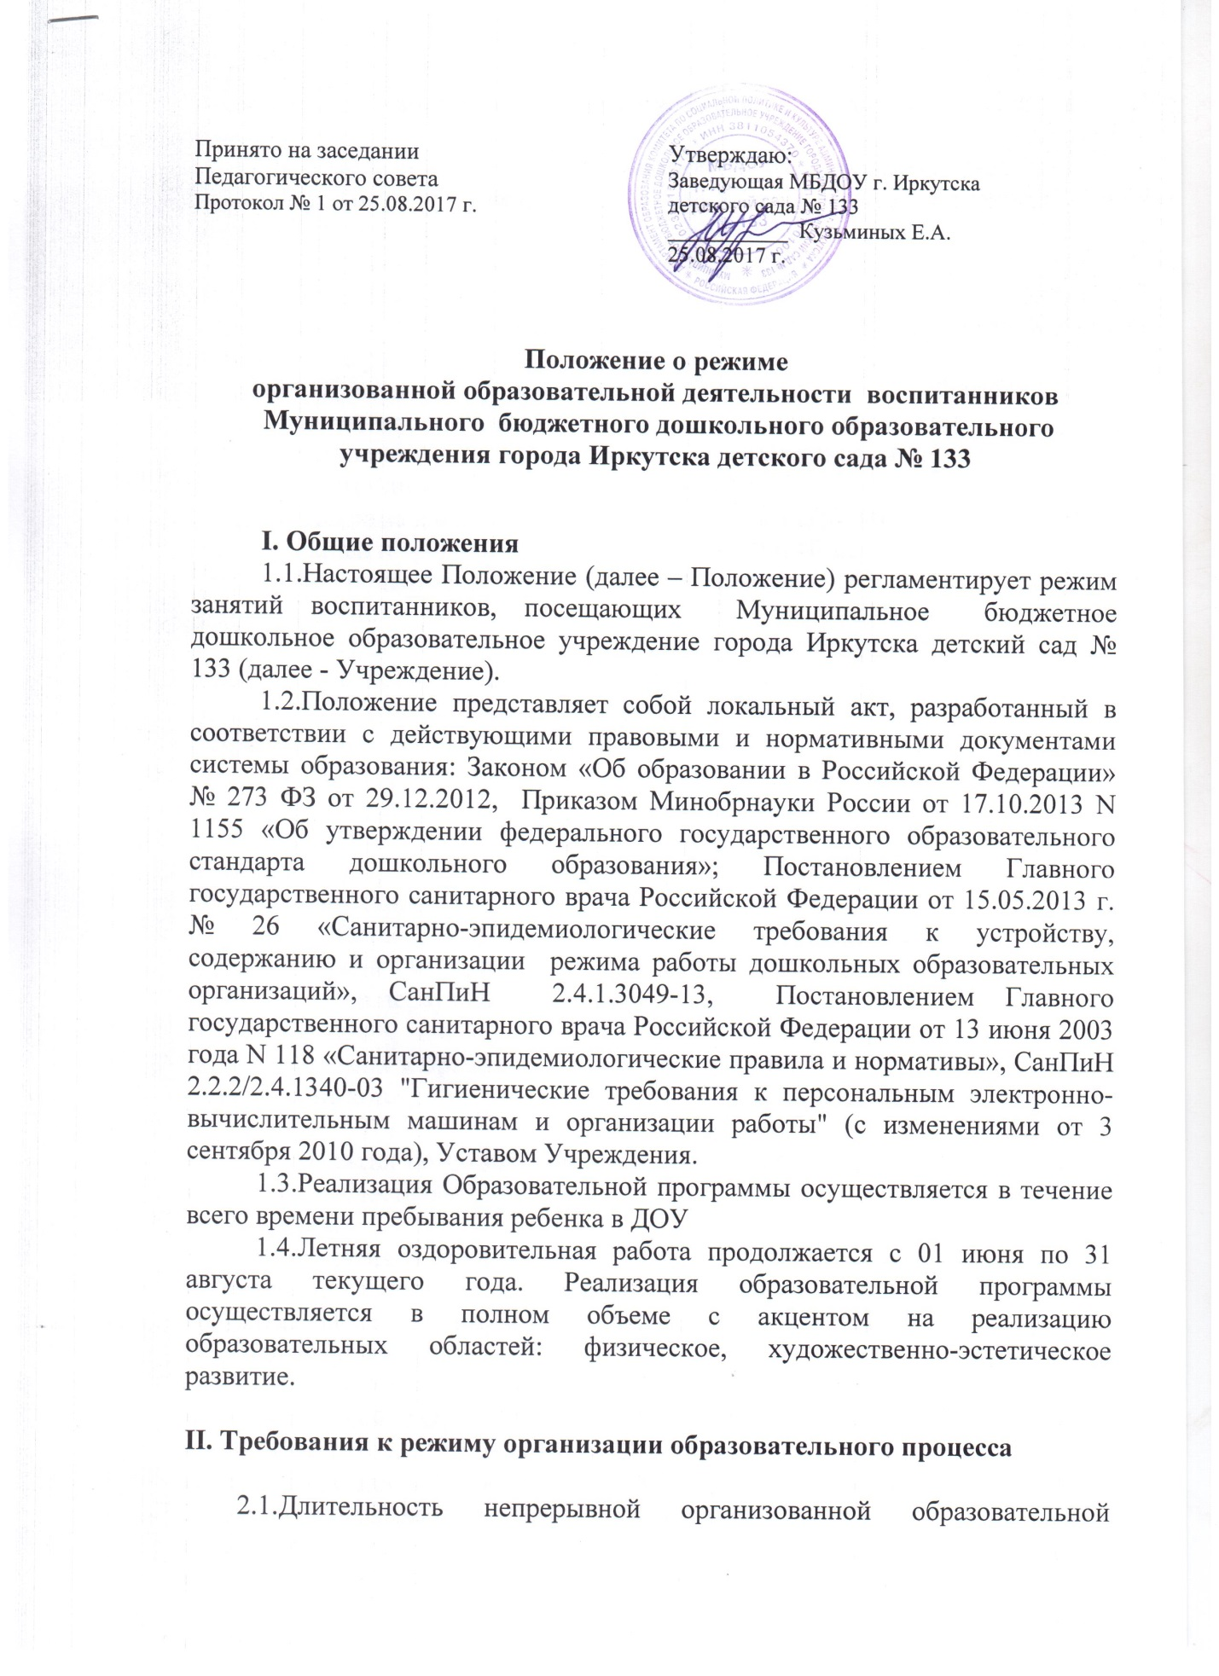
Принято на заседании  Педагогического совета  Протокол № 1 от 25.08.2017 г. | Утверждаю:  Заведующая МБДОУ г. Иркутска  детского сада № 133  ___________ Кузьминых Е.А.  25.08.2017 г.

Положение о режиме
организованной образовательной деятельности воспитанников
Муниципального бюджетного дошкольного образовательного учреждения города Иркутска детского сада № 133

I. Общие положения
1.1.Настоящее Положение (далее – Положение) регламентирует режим занятий воспитанников, посещающих Муниципальное бюджетное дошкольное образовательное учреждение города Иркутска детский сад № 133 (далее - Учреждение).
1.2.Положение представляет собой локальный акт, разработанный в соответствии с действующими правовыми и нормативными документами системы образования: Законом «Об образовании в Российской Федерации» № 273 ФЗ от 29.12.2012, Приказом Минобрнауки России от 17.10.2013 N 1155 «Об утверждении федерального государственного образовательного стандарта дошкольного образования»; Постановлением Главного государственного санитарного врача Российской Федерации от 15.05.2013 г. № 26 «Санитарно-эпидемиологические требования к устройству, содержанию и организации режима работы дошкольных образовательных организаций», СанПиН 2.4.1.3049-13, Постановлением Главного государственного санитарного врача Российской Федерации от 13 июня 2003 года N 118 «Санитарно-эпидемиологические правила и нормативы», СанПиН 2.2.2/2.4.1340-03 "Гигиенические требования к персональным электронно-вычислительным машинам и организации работы" (с изменениями от 3 сентября 2010 года), Уставом Учреждения.
1.3.Реализация Образовательной программы осуществляется в течение всего времени пребывания ребенка в ДОУ
1.4.Летняя оздоровительная работа продолжается с 01 июня по 31 августа текущего года. Реализация образовательной программы осуществляется в полном объеме с акцентом на реализацию образовательных областей: физическое, художественно-эстетическое развитие.

II. Требования к режиму организации образовательного процесса

2.1.Длительность непрерывной организованной образовательной деятельности воспитанников раннего возраста от 1,5 до 3 лет составляет 10 мин.
2.2. Осуществление организованной образовательной деятельности воспитанников раннего возраста от 1,5 до 3 лет допускается в первую и во вторую половину дня (по 8-10 минут).
2.3. Организованная образовательная деятельность воспитанников раннего возраста от 1,5 до 3 лет проводится по подгруппам. Подгруппы воспитанников определяются на основе возраста детей, уровня нервно-психического развития.
2.4. Длительность непрерывной организованной образовательной деятельности воспитанников от 3 до 4 лет составляет 15 минут, воспитанников от 4 до 5 лет - 20 минут, воспитанников от 5 до 6 лет – 20-25 минут, воспитанников от 6 до 7 лет - 30 минут.
2.5. Максимальный объем образовательной нагрузки в первой половине дня в младшей и средней группах составляет 30 и 40 минут соответственно, в старшей и подготовительной к школе группах - 45 минут и 1,5 часа соответственно.
2.6. В середине времени, отведенного на непрерывную образовательную деятельность, проводят физкультурные минутки.
2.7. Перерывы между периодами непрерывной образовательной деятельности - 10 минут.
2.8. Образовательная деятельность с воспитанниками старшего дошкольного возраста может осуществляться во второй половине дня после дневного сна. Ее продолжительность должна составлять не более 25 - 30 минут в день. В середине организованной образовательной деятельности статического характера проводятся физкультурные минутки.
2.9. Образовательная деятельность, требующая повышенной познавательной активности и умственного напряжения воспитанников, организуется в первую половину дня.

III. Требования к организации деятельности по физическому развитию воспитанников

3.1. Занятия по физическому развитию воспитанников первой младшей группы осуществляют по подгруппам 2 раза в неделю в групповом помещении.
3.2. Занятия по физическому развитию воспитанников в возрасте от 3 до 7 лет организуются 2 раза в неделю. Длительность занятий по физическому развитию зависит от возраста воспитанников и составляет:
- в младшей группе - 15 мин.,
- в средней группе - 20 мин.,
- в старшей группе - 25 мин.,
- в подготовительной группе - 30 мин.
3.3. Занятия по физическому развитию воспитанников в возрасте от 3 до 7 лет организовываются в физкультурном зале Учреждения.
3.3. В теплое время года при благоприятных метеорологических условиях организованная образовательная деятельность по физическому развитию организуется на открытом воздухе – на спортивной площадке или групповом участке.
3.4. Занятия по физическому развитию проводит инструктор по физической культуре или воспитатель.

IV. Требования к организации познавательной деятельности с использованием компьютерной техники

4.1. При проведении организованной образовательной деятельности с использованием компьютерной техники организация и режим должны соответствовать требованиям к персональным электронно-вычислительным машинам и организации работы.

4.2. Организованная образовательная деятельность с использованием компьютерной техники должна проходить в форме развивающих игровых занятий
4.3. Непрерывная продолжительность работы с компьютерной техникой на развивающих игровых занятиях для детей 5 лет не должна превышать 10 мин., для детей 6 лет - 15 мин.
4.4. Игровые занятия с использованием компьютерной техники проводится не более одного в течение дня и не чаще трех раз в неделю в дни с наиболее высокой работоспособности детей: во вторник, в среду и в четверг. После занятия с детьми проводят гимнастику для глаз.
4.5. Не допускается проводить занятия с компьютерной техникой за счет времени, отведенного для сна, дневных прогулок и других оздоровительных мероприятий.

4.6. Занятиям с использованием компьютерной техники должны предшествовать спокойные игры.

4.7. Не допускается одновременное использование одного компьютера для двух и более детей независимо от их возраста.
4.8. Занятия с использованием компьютерной техники независимо от возраста детей должны проводиться в присутствии педагога.

